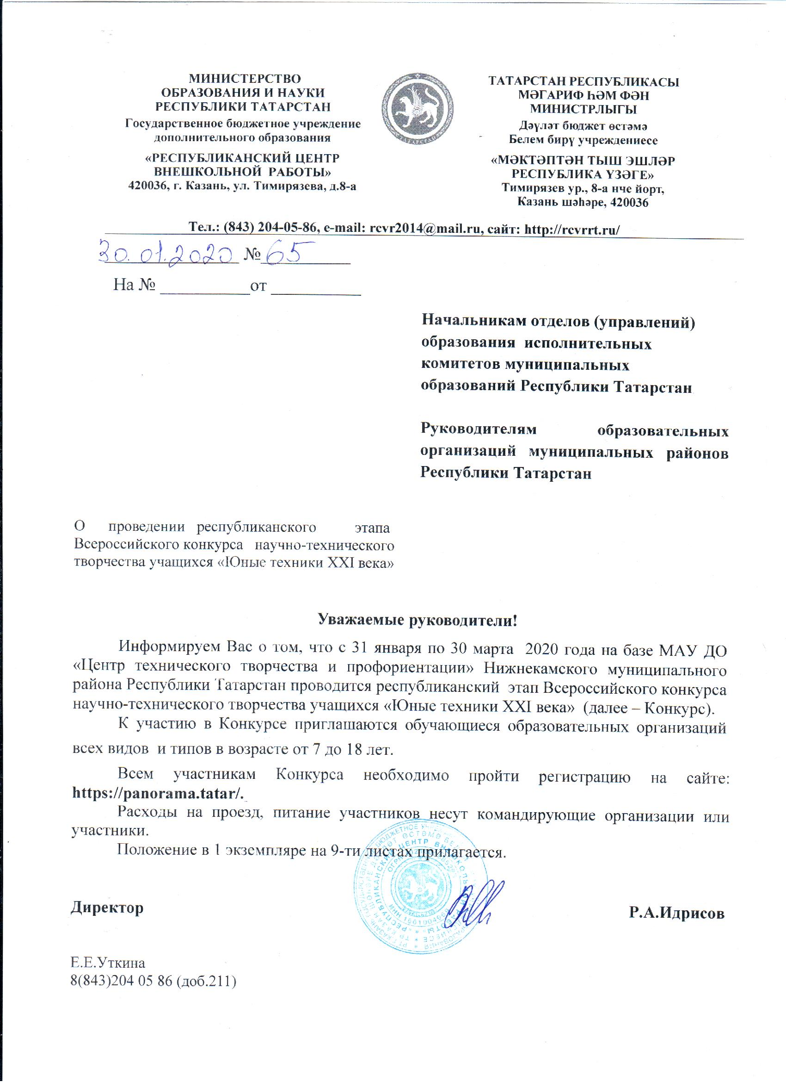

ПОЛОЖЕНИЕ
республиканского этапа Всероссийского конкурса научно-технического творчества учащихся «Юные техники ХХI века»
1. Общие положения
  - Учредителем Республиканского этапа Всероссийского конкурса научно-технического творчества учащихся «Юные техники ХХI века» (далее - Конкурс) является Министерство образования и науки Республики Татарстан.
  - Общее руководство проведением Конкурса осуществляет Государственное бюджетное учреждение дополнительного образования «Республиканский центр внешкольной работы» (далее - ГБУ ДО «РЦВР»).
  - Организатор Конкурса – Муниципальное автономное учреждение дополнительного образования «Центр технического творчества и профориентации» Нижнекамского муниципального района Республики Татарстан (далее –МАУ ДО «ЦТТиП»).
  - Цель Конкурса: популяризация инженерных специальностей среди детей и молодёжи, а также развитие научно-технического творчества учащихся в Республике Татарстан.
1.5. Задачи Конкурса:
- выявление и поддержка талантливых детей и молодёжи в области технического творчества и информационных технологий;
- изучение, обобщение и пропаганда передового опыта по распространению передовых практик технической направленности, с учетом возрастных особенностей учащихся в соответствии с номинациями Конкурса;
- формирование новых знаний, умений и компетенций у учащихся в области инновационных технологий, телемеханики, компьютерной графики, радиоэлектроники и программирования;
- профессиональная ориентация подрастающего поколения в рамках Конкурса;
1.6. Номинации Конкурса:
- «Техническое моделирование»;
- «Техническое конструирование»;
- «Радиоэлектроника, телемеханика, автоматика, робототехника»;
- «Научные исследования, эксперимент, энергосберегающие технологии»;
- «Мультимедийные технологии»;
- «Программирование и вычислительная техника»;
- «Астрономия и космонавтика»;
- «Видеофильм».

2. Участники Конкурса
2.1. К участию в Конкурсе приглашаются обучающиеся образовательных организаций всех видов и типов в возрасте от 7 до 18 лет.
2.2.Конкурс проводится в двух возрастных категориях:
1-я возрастная категория - 7-13 лет;
2-я возрастная категория - 14-18 лет.
2.3.Участие в номинациях только индивидуальное.
2.4.Каждый участник имеет право участвовать в одной номинации.
2.5.Участвуя в Конкурсе, участник реализует свое право на развитие творческих способностей, интересов в соответствии с пунктом 22 статьи 34 Федерального закона Российской Федерации «Об образовании в Российской Федерации» № 273-ФЗот 29.12.2012 г. (в ред. 31.12.2014 г.).

3. Порядок проведения Конкурса
3.1. Конкурс проводится в три этапа:
1-й этап(с 31 января по 11 марта 2020 года) – заочный;
2-й этап (с 11 марта по 20 марта 2020 года) – подведение итогов заочного этапа;
3-й этап (26 марта 2020 года) – очный.
3.2.ВНИМАНИЕ!Для участия в Конкурсе необходимо обязательно пройти регистрацию на сайте: https://panorama.tatar/, (зайти в раздел технические, далее нажимаем на картинку с мероприятием, затем нажимаем подать заявку, заполняем, отправляем)
3.3.По итогам экспертной оценки конкурсных материалов 1-2 этапа (заочного), Оргкомитет высылает приглашения на 3 этап (очный) участникам, прошедшим конкурсный
отбор.
3.4.На Конкурсе принимаются работы, выполненные участниками сроком не более 2 лет назад. Творческие работы, модели, ранее принимавшие участие в данном конкурсе, не допускаются.
3.5.Участники очного этапа Конкурса должны иметь: конкурсные работы в виде действующих моделей (подлинники) и проекты, (на электронных носителях и бумажном виде). Участникам необходимо иметь средства и инструменты, обеспечивающие настройку и демонстрацию самостоятельно изготовленных моделей, работ и проектов.
3.6. Программа очного этапа Конкурса может регламентироваться отдельными информационными письмами.

Внимание! Файлы отсканированных согласия на обработку персональных данных, заявки, заверенной учреждением и конкурсная работа оформляются в отдельную папку согласно требованиям и отправляются на электронный адрес

2020г.
Конкурсные работы должны быть оформлены согласно следующим требованиям:
1. На каждого участника должна быть заведена отдельная папка (ФАМИЛИЯ_ИМЯ_ВОЗРАСТ_НОМИНАЦИЯ), в ней должны находиться конкурсные материалы (файлы):
2. Каждый файл должен называться следующим образом:
ФАМИЛИЯ_ИМЯ_ВОЗРАСТ_НАЗВАНИЕ, где
- ФАМИЛИЯ = фамилия автора;
- ИМЯ = имя автора;
- ВОЗРАСТ = возраст автора;
- НАЗВАНИЕ = название номинации и название файла(заявка, согласие ит.д).
Например, папка «Иванов_Петр_12лет_Видеофильм», файл «Иванов_Петр_12лет_Видеофильм_заявк»а
3.3. В каждой номинации Конкурса предусмотрена индивидуальная система оценки.
4. Требования к конкурсным работам
4.1.Общие требования:
Участник выполняет практическую и теоретическую часть работы в соответствии с номинацией.
4.2. В практической части участник изготавливает технический продукт. Размеры, объем, масса, используемые материалы для изготовления - на усмотрение участника.
Технические требования к практической части.
В номинации «Техническое моделирование» участники представляют макеты или модели различных видов транспортной, промышленной, сельскохозяйственной, спортивной, военной техники, исполненных в масштабе или по индивидуальным (собственным) чертежам. Целесообразно использовать: макеты моделей судов, кораблей, подводных лодок, радиоуправляемых яхт; макеты авиационных моделей: комнатных, свободнолетающих, радиоуправляемых; макеты радиоуправляемых автомоделей; макеты космодромов, космических кораблей; настольные макеты автогородков. В изготовлении макетов моделей, ранее существовавших (должна быть сохранена историчность и подлинность изделия, копирование в уменьшенном виде, масштаб уменьшения по желанию участника). Технические параметры вновь придуманных моделей на усмотрение автора.
В номинации «Техническое конструирование»участник представляет действующие устройства транспортной, промышленной, сельскохозяйственной, спортивной, военной техники; станочное оборудование; оборудование для внедрения в промышленность и сельское хозяйство; рыцарские костюмы и вооружения; изделия кузнечного мастерства. Данная номинация подразумевает идейное создание, изобретение, усовершенствование, изготовление технического продукта, направленного на облегчение труда человека. Технические параметры вновь придуманных моделей на усмотрение автора.
В номинации «Радиоэлектроника, телемеханика, автоматика, робототехника» участники представляют действующие устройства, конструкции, приборы радиоэлектроники и автоматики; проекты, методы и технические средства передачи и приема информации с целью управления и контроля на расстоянии, исключающих участие человека при выполнении операций конкретного процесса; автоматизированные технические системы (роботы); программные и логикоматематические комплексы и средства для поддержки деятельности человека в режиме продвинутого диалога «человек-машина». Технический продукт должен быть социально значим, применим на практике.
В номинации «Научные исследования, эксперимент, энергосберегающие технологии» участники представляют устройства, приборы, доклады, проекты, оригинальные технические решения и наглядные пособия (включая школьные учебно-наглядные пособия), связанные с самостоятельной исследовательской, экспериментальной или изобретательской деятельностью участников; энергосберегающие технологии.
В номинации «Мультимедийные технологии» участник представляет мультимедийные продукты - обучающие и справочные; WEB-сайты с элементами мультимедиа; компьютерные анимации и презентации общественно значимой тематики (здоровый образ жизни, патриотическое воспитание, охрана окружающей среды, безопасность жизнедеятельности, презентации учреждений дополнительного образования детей и молодежи).
В номинации «Программирование и вычислительная техника» участник представляет компьютерные программные продукты: системные, административные сети, сервисные, деловые, способствующие изучению компьютерной техники, улучшению организации труда, проведению мониторингов окружающей среды, организации учебного процесса в учреждениях общего среднего образования, учреждениях дополнительного образования детей, учреждениях профессионально-технического образования и среднего специального образования, а также проекты разработки и изучения компьютерной техники.
В номинации «Астрономия и космонавтика» участник представляет научные исследования и проекты наблюдений звездного неба; рефераты об
исследовании планет; исследования в области развития авиации и космонавтики; проекты полетов межпланетных автоматических станций, новых транспортных космических систем; системы жизнеобеспечения межпланетных полетов; симуляторы, тренажеры.
В номинации «Видеофильм» участник представляет видеопродукцию в цифровых форматах, воспроизводимых стандартными медиа проигрывателями, о героическом прошлом Беларуси и России, отечественной культуре и традициях, городах, местных исторических и культурных достопримечательностях, неординарных личностях, знаковых событиях. Хронометраж видеофильма - не более 5 минут.
Примечание. Технический продукт в номинациях «Мультимедийные технологии» - «Видеофильм»выполняются в обычной программе, способной для открытия любого пользователя.
Технический продукт должен являться личной разработкой участника. Не допускается копирование раннее изготовленных изобретений. Не допускаются игровые и развлекательные технические продукты.
4.3.Теоретическая часть представляет описание изготовленного продукта и включает: титульный лист, оглавление, введение (постановка задачи, актуальность, цель работы и её значение), основную часть, выводы и практические рекомендации, заключение, библиографический список, приложения (при необходимости).
Правила оформления текста описательной работы: шрифт TimesNewRoman (размер 14), прямой; красная строка – 1 см; межстрочный интервал – 1,5; выравнивание – «по ширине»; поля: верхнее – 2 см, нижнее – 2 см, левое - 3 см, правое - 1,5 см. Объем работы не должен превышать 15 машинописных страниц, включая рисунки, схемы, таблицы, графики и фотографии.
4.4 Презентация должна оформлятьсяв PowerPoint, не более 15 слайдов, видеофильм не более 5 минут.
4.5.Заявки, заполненные с нарушениями требований Приложения № 1 не рассматриваются.
4.6. На конкурс не принимаются работы в следующих случаях:
- нарушен срок подачи заявки, конкурсного материала;
- заявка заполнена с нарушениями требований Приложения №1;
- не в соответствии конкурсной документации и требованиям Конкурса;
- содержание представленной работы не соответствует тематике Конкурса;
- не прошли регистрацию https://panorama.tatar/,

5. Руководство конкурсом
5.1. Общее руководство подготовкой и проведением Конкурса осуществляет Оргкомитет.
В состав Оргкомитета входят представители:
- ГБУ ДО «Республиканский центр внешкольной работы» МОиН РТ,
- МАУ ДО «Центр технического творчества и профориентации» НМР РТ.
5.2. Оргкомитет:
- формирует и утверждает состав жюри Конкурса, программу проведения,список победителей и призёров Конкурса;
- проводит регистрацию участников в соответствии с требованиями Положения о конкурсе;
- готовит проект приказа об итогах проведения Конкурса;
- размещает итоги Конкурса в сети интернет.
5.3. Жюри:
- проверяет документы участников на соответствие требованиям Положения о Конкурсе;
- осуществляет оценку в соответствии с настоящим Положением о Конкурсе, определяет кандидатуры победителей и призёров;
- решение жюри оформляется протоколом и утверждается приказом директора ГБУ ДО «РЦВР».

6. Критерии оценки
6.1. Конкурсные работы оцениваются по следующим критериям:
- обоснование выбора темы, цели исследования; задач исследования; гипотезы исследования; методов и средств исследования; плана исследования; полученных результатов; кратких выводов; применение на практике; перспектива дальнейшей работы;
- полнота раскрытия темы номинации;
- логика изложения темы номинации;
- научность изложения темы номинации;
- значимость выполненной работы;
- оригинальность подачи материала.

7. Подведение итогов и награждение участников
7.1. Победители и призеры Конкурса в каждой номинации награждаются дипломами ГБУ ДО «РЦВР».
7.2. Итоги конкурса размещаются на сайте ГБУ ДО «Республиканский центр внешкольной работы».
7.3. Материалы конкурсных работ победителей республиканского этапа в возрастной категории 14-18 лет по желанию конкурсантов могут участвовать во Всероссийском конкурсе научно-технического творчества учащихся «Таланты ХХI века», проводимом Постоянным Комитетом Союзного государства Российская Федерация - Республика Беларусь.
7.4.Расходы, связанные с подготовкой конкурсных материалов и участие в конкурсе, несут участники Конкурса.
7.5. По вопросам участия в Конкурсе обращаться в МАУ ДО «Центр технического творчества и профориентации» НМР РТ, тел. 8(917)2644315 – заместитель директора по учебно-проектной работе Леванова Марина Александровна.
8. Финансовые условия
8.1. Участие в республиканском этапе Всероссийского конкурса научно-технического творчества учащихся «Юные техники ХХI века» бесплатное.

Приложение № 1

Заявка
на участие в Республиканском этапе Всероссийского конкурса
научно-технического творчества учащихся
«Юные техники ХХI века»

Район/городской округ Республики Татарстан

Номинация

Название работы
Данные конкурсанта
Ф.И.О. конкурсанта (полностью)
Число, месяц, год рождения
Контактный телефон
Адрес электронной почты
Почтовый адрес (с индексом)
Данные педагога, подготовившего конкурсанта
Ф.И.О. педагога (полностью)
Занимаемая должность (полностью)
Мобильный телефон
Адрес электронной почты
Данные образовательной организации
Наименование согласно уставу (ПОЛНОЕ)
Адрес электронной почты
Контактный телефон

Руководитель
образовательного _______________
учреждения Подпись

М.П.

Приложение 2

СОГЛАСИЕ РОДИТЕЛЯ (ЗАКОННОГО ПРЕДСТАВИТЕЛЯ) НА ОБРАБОТКУ ПЕРСОНАЛЬНЫХ ДАННЫХ НЕСОВЕРШЕННОЛЕТНЕГО

Я,_____________________________________________________________________________________(ФИО),
проживающий по адресу ___________________________________________________________, Паспорт №
_________________________ выдан (кем и когда) _________________________________________________
являюсь законным представителем несовершеннолетнего ____________________________________ (ФИО) наосновании ст. 64 п. 1 Семейного кодекса РФ.

Настоящим даю свое согласие на обработку в ГБУ ДО «РЦВР» и МАУДО «ЦТТиП» НМР РТ, ФЦТТУ «МГТУ «СТАНКИН»
________________________________________________________________________________ персональных
данных моего несовершеннолетнего ребенка ___________________________, относящихся к перечисленным
ниже категориям персональных данных:данные свидетельства о рождении, паспортные данные включая дату выдачи и код подразделения, адрес проживания ребенка, сведения о месте обучения, творческом объединении, название конкурсных работ ребенка и итоги участия в мероприятиях, реквизиты банковского счета ребенка, адрес электронной почты, телефон, фамилия, имя, отчество и номер телефона одного или обоих родителей (законных представителей) ребенка.
Я даю согласие на использование персональных данных моего ребенка исключительно в следующих
целях:
- обеспечение организации и проведения Республиканского этапа Всероссийского конкурса научно-технического творчества учащихся «Юные техники ХХI века»
- •в случае победы, участие по желанию в федеральном (заочном) этапе Всероссийского конкурса научно-технического творчества учащихся «Таланты ХХI века»
Настоящее согласие предоставляется на осуществление организаторами следующих действий в отношении персональных данных ребенка: сбор, систематизация, накопление, хранение, уточнение (обновление, изменение), использование, обезличивание, блокирование, уничтожение. Данным заявлением разрешаю считать общедоступными, в том числе выставлять в сети Интернет, следующие персональные данные моего ребенка: фамилия, имя, место учебы, занятое место в мероприятиях, город проживания. Данные могут предоставляться в Министерство образования и науки РФ.
Я согласен(-сна), что обработка персональных данных может осуществляться как с использованием автоматизированных средств, так и без таковых.
Обработка персональных данных осуществляется в соответствии с нормами Федерального закона №152- ФЗ «О персональных данных» от 27.07.2006 г.
Данное Согласие действует до достижения целей обработки персональных данных в ГБУДОРЦВР, МАУДО «ЦТТиП»НМР РТ,ФЦТТУ «МГТУ «СТАНКИН» или до отзыва данного Согласия. Данное Согласие может быть отозвано в любой момент по моему письменному заявлению.
Я подтверждаю, что, давая настоящее согласие, я действую по своей воле и в интересах ребенка, законным представителем которого являюсь.

Дата:_____.________. _______ г.

Подпись: ( )

Для родителей. Для усыновителей «ст. ст. 64 п. 1, 137 п. 1 Семейного Кодекса РФ», опекуны - «ст 15 п. 2 Федерального закона «Об опеке и попечительстве», попечители - «ст 15 п. 3. Федерального закона «Об опеке и попечительстве».

